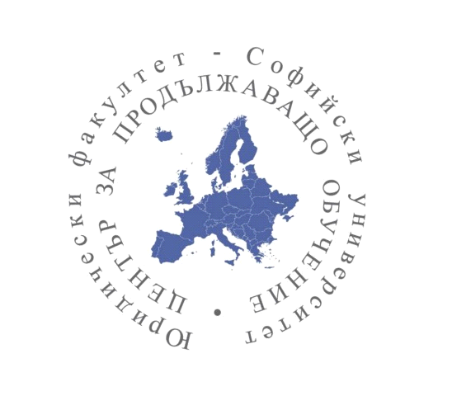

Покана за участие
в социологическо проучване

Уважаеми съдии, прокурори и адвокати,

Центърът за продължаващо обучение при Юридическия факултет на Софийския университет (чиято дейност познавате достатъчно добре),
осъществява, в партньорство с European public law organization (EPLO), Гърция, и Юридическия факултет на Букурещкия университет, Румъния,
Проект „ХЪБ – Как да прилагаме Хартата на основните права на ЕС на Балканите” (HUB: How to apply the Union’s Charter of fundamental rights on Balkans, JUST-AG-2016-04, Action grants to support European judicial training, Project № 763880).

Проектът е посветен на изключително важната проблематика, свързана с Хартата на основните права на ЕС (критерии за определяне на приложимост, задължения на националните органи по спазването/прилагането, директен ефект и примат на разпоредбите)
и предвижда обучителни семинари, изготвяне на учебни материали и уникален уеб-сайт за дистанционно самообучение относно Хартата!
Тъй като редица от проблемите са общи за държавите-членки на ЕС, а някои (относно бежанците/мигрантите) и особено актуални в България, Гърция и Румъния, проектът се осъществява с участието на съдии, прокурори и адвокати едновременно в 3-те държави! Заключителното събитие е съвместен семинар за обмен да добри практики на съдии, прокурори и адвокати от 3-те държави.
Поради значимостта му, проектът се осъществява с подкрепата на Министъра на правосъдието и Висшия съдебен съвет и с личното участие на Омбудсманите на България, Гърция и Румъния!
Успешното осъществяване на този проект – в полза на цялата правна общност в България! – зависи изцяло от Вашето съдействие!
Затова Ви молим да ни подкрепите, като попълните приложената анкета на социологическото проучване, което осъществява престижната социологическа агенция „Галъп интернешънъл болкан“!
Молим Ви да изпратите файла с попълнената анкета
като отговор на този имейл , от който сте я получили
(и на 2-та адреса, единият на „Галъп”)!

Участието Ви е доброволно и анонимността на Вашите отговори е гарантирана. Резултатите от проведеното изследване ще се използват само за изследователски цели и в обобщен вид.
Участието Ви в проучването обаче ще ни позволи и да подберем сред анкетираните 20-те участници, които ще могат да се включат (с всички поети по проекта разноски!) в обученията и дейностите, предвидени по проекта. В този смисъл посочването на Вашето име е необходимо и полезно!
Като разчитаме на Вашата отзивчивост и подкрепа, предварително и сърдечно Ви благодарим! На Ваше разположение сме и за всякакви разяснения!

За ЦПОЮФСУ:
проф. д.ю.н. Атанас СЕМОВ, Носител на Катедра „Жан Моне” на ЕС,
Ръководител на Проекта

